**Anuar Totin | IT-2306**

GIT:

1) SilkStep Commerce is a regional online marketplace in Central Asia (focus: Kazakhstan + neighboring markets). The platform brings together thousands of sellers and delivers orders through a network of partner 3PLs and couriers, offering payment by bank card, e-wallet, and installment plans. The company manages quality through ratings, product moderation, and a review system.

# **2. (10 points) Prepare a database schema (ER diagram): indicate the tables, fields, relationships, and keys (including foreign keys). This will make JOIN operations easier and help me see the structure during evaluation.**

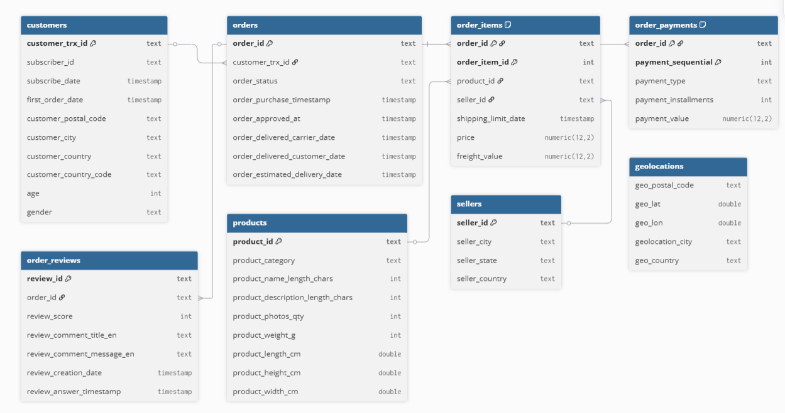

# **3. (10 points) Prepare for the initial tasks: install the required tools (MySQL/PostgreSQL, Python, Apache Superset). Create your database and verify the connection: ensure the server runs, tables are accessible, and data is visible. Demonstrate these steps through the terminal.**

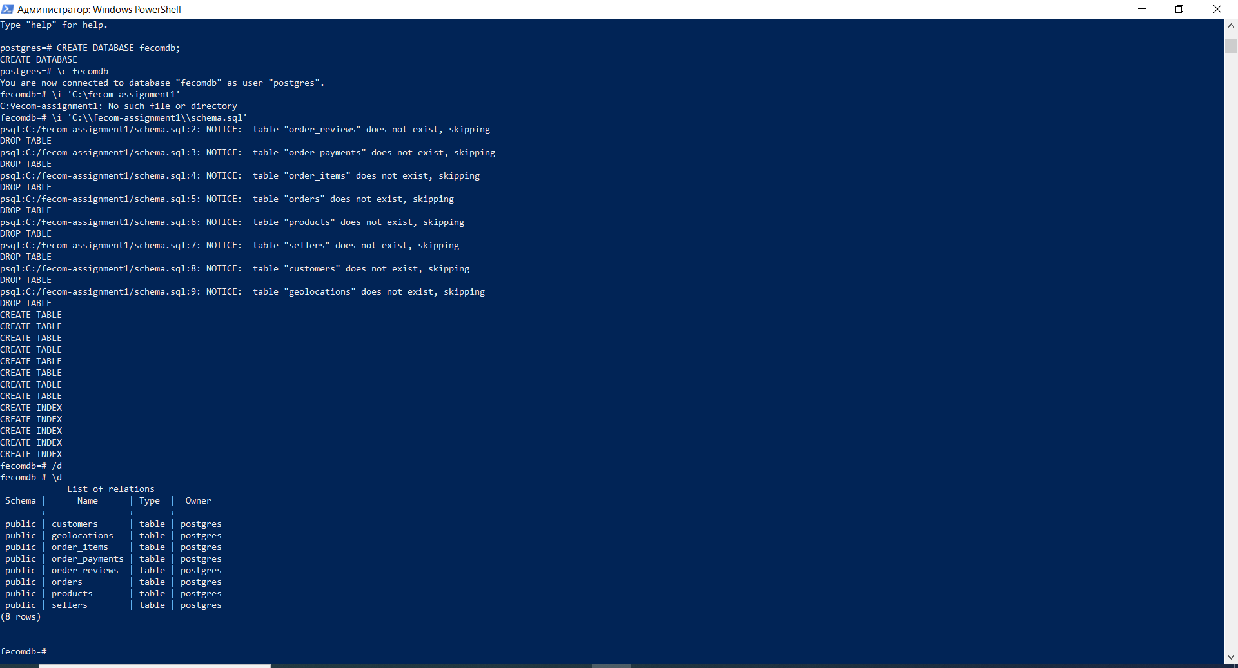

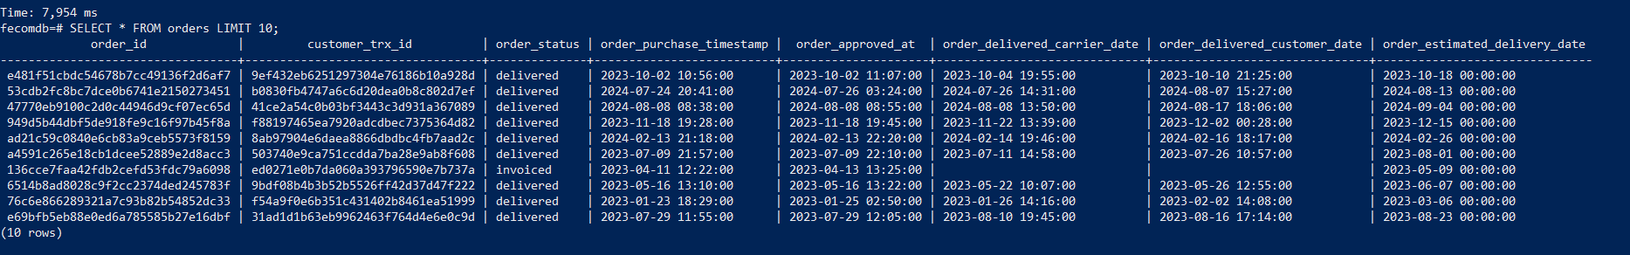

# **4. (30 points) Import your chosen dataset.**

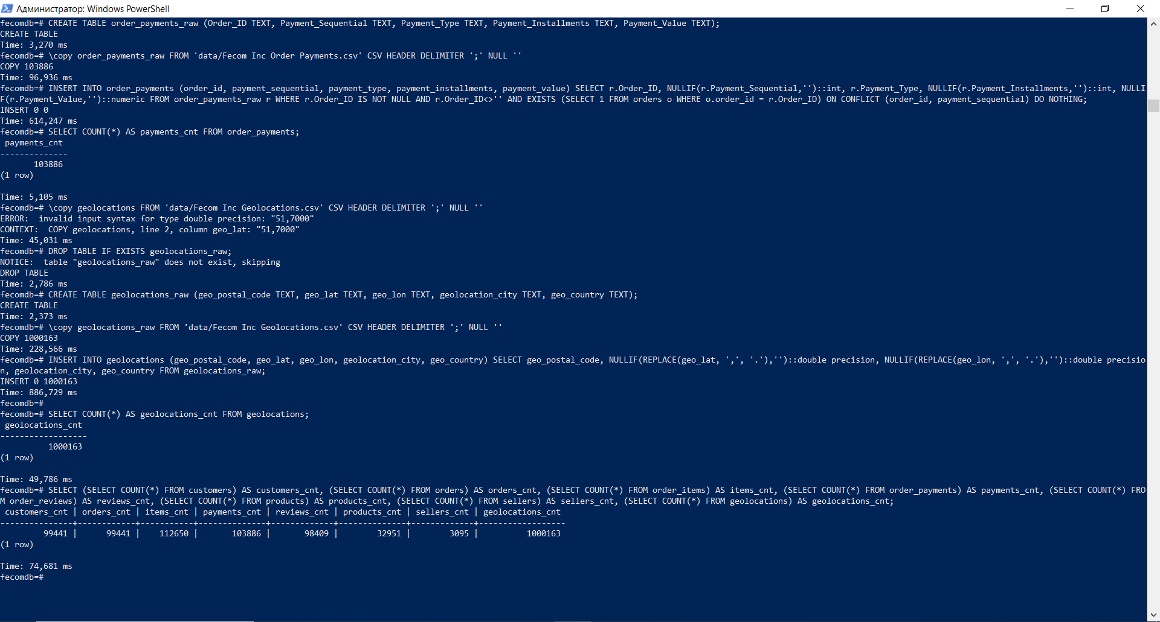

# Reviews deduped + FK enforced

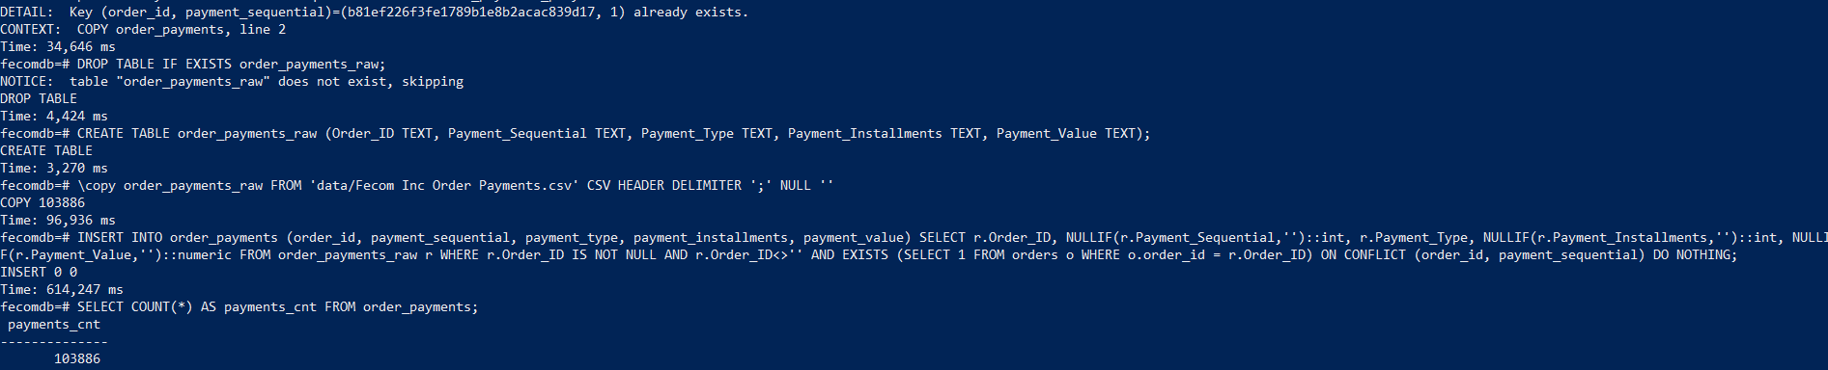

# Structures (types + keys)

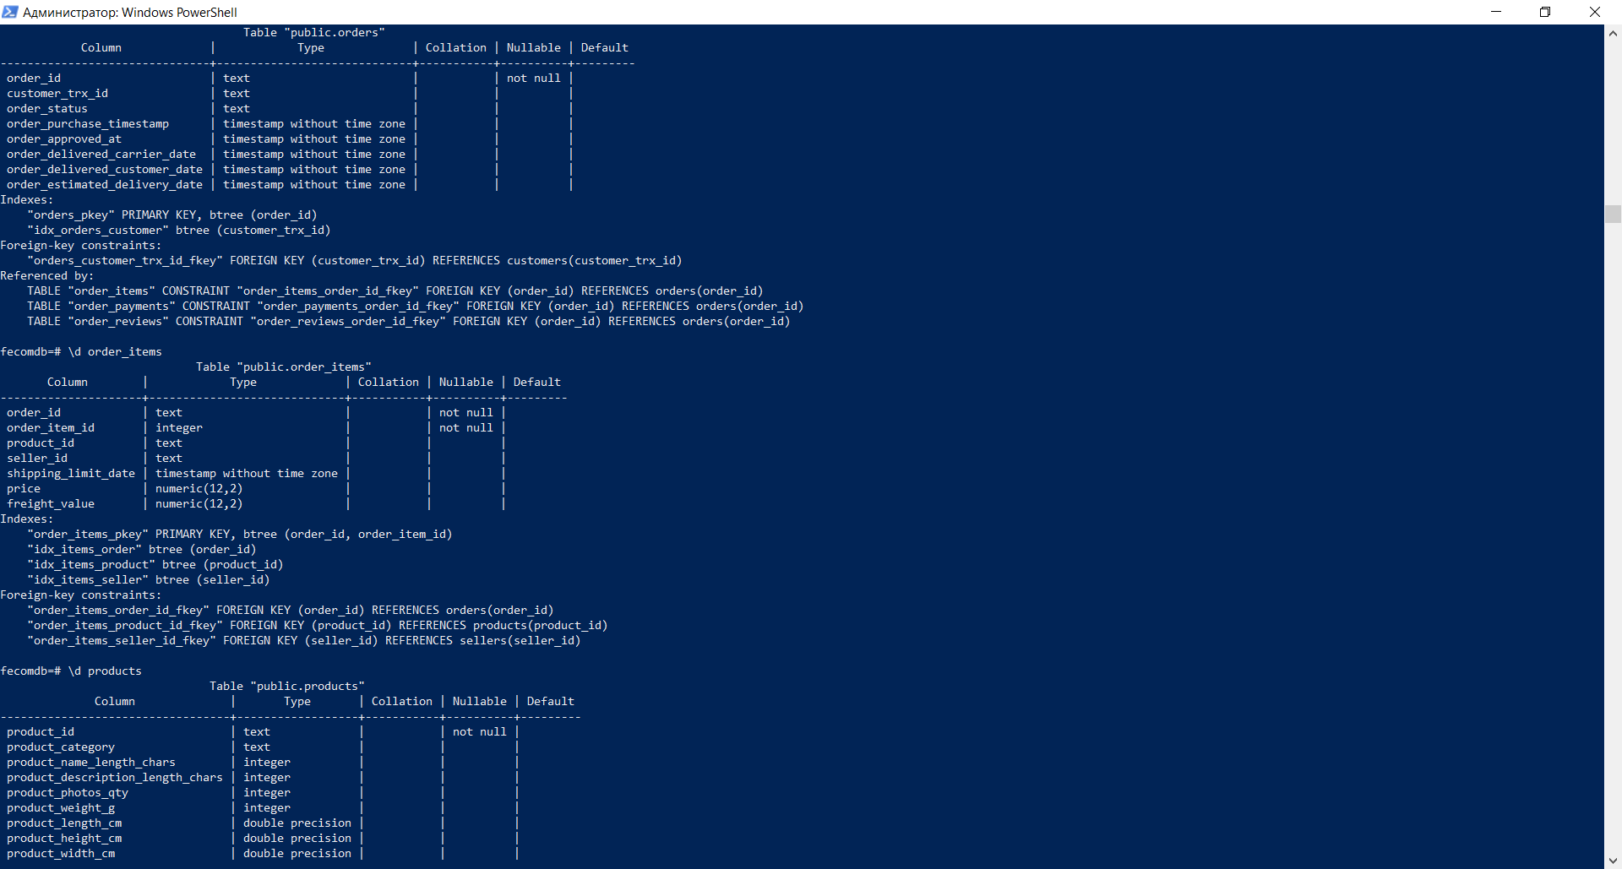

# Customers cleaned (staging → clean)

Изображение выглядит как текст, снимок экрана, Шрифт

Содержимое, созданное искусственным интеллектом, может быть неверным.

# **b. Perform basic checks and queries: SELECT * FROM table LIMIT 10; a query with filtering ( WHERE ) and sorting ( ORDER BY ); aggregation ( GROUP BY ) with functions COUNT , AVG , MIN , MAX ; at least one JOIN between tables.**

# 1) Show rows (LIMIT 10)

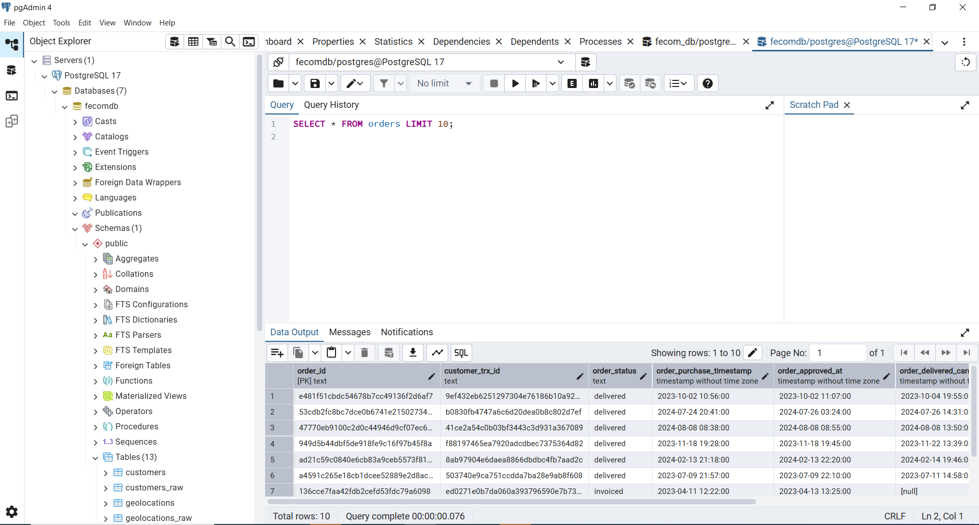

# 2) Filtering + sorting (WHERE + ORDER BY)

Изображение выглядит как текст, снимок экрана, программное обеспечение, число

Содержимое, созданное искусственным интеллектом, может быть неверным.

# 3) Aggregation (GROUP BY with COUNT, AVG, MIN, MAX)

Изображение выглядит как текст, программное обеспечение, число, Значок на компьютере

Содержимое, созданное искусственным интеллектом, может быть неверным.

# 4) JOIN (at least one)

Изображение выглядит как текст, снимок экрана, программное обеспечение, Значок на компьютере

Содержимое, созданное искусственным интеллектом, может быть неверным.

# **c. Define 10 analytical topics for your project (e.g., average scores per subject, number of admissions by year/department, sales by region, etc.). Write an SQL query for each topic and make sure the results are correct. Save everything in a queries.sql file with short comments (explaining what each query does).**

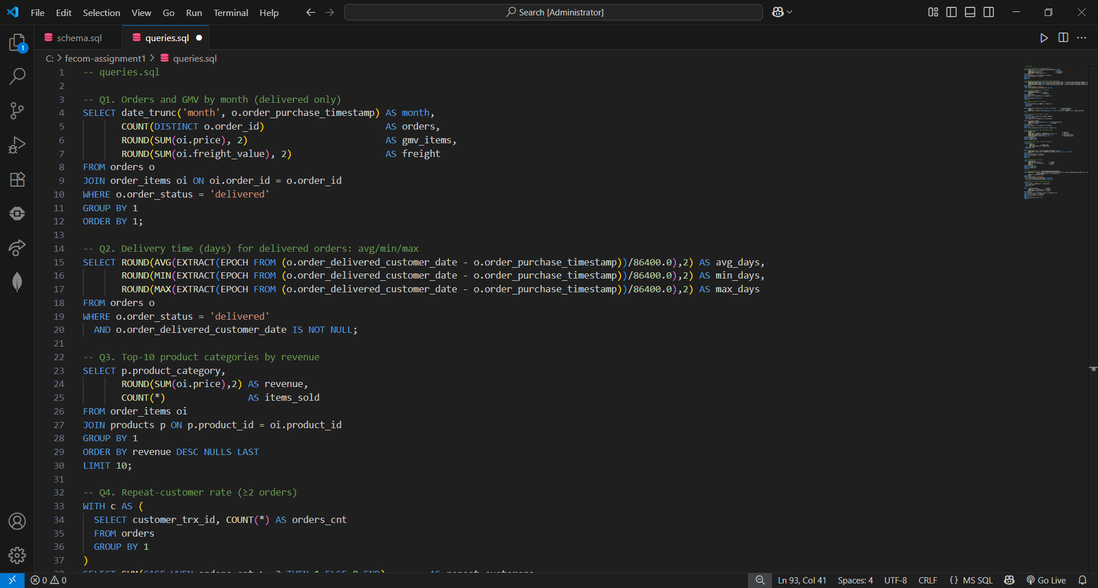

Изображение выглядит как текст, снимок экрана, программное обеспечение, Мультимедийное программное обеспечение

Содержимое, созданное искусственным интеллектом, может быть неверным.

Изображение выглядит как снимок экрана, текст, программное обеспечение, Мультимедийное программное обеспечение

Содержимое, созданное искусственным интеллектом, может быть неверным.

Изображение выглядит как текст, снимок экрана, Шрифт

Содержимое, созданное искусственным интеллектом, может быть неверным.

# **5. (20 points) Write a small Python script:**

# Setup

Изображение выглядит как текст, снимок экрана, Шрифт

Содержимое, созданное искусственным интеллектом, может быть неверным.

Python script  
Изображение выглядит как текст, снимок экрана, программное обеспечение, Мультимедийное программное обеспечение

Содержимое, созданное искусственным интеллектом, может быть неверным.

Изображение выглядит как текст, снимок экрана, программное обеспечение, дисплей

Содержимое, созданное искусственным интеллектом, может быть неверным.

# RUN result

Изображение выглядит как текст, снимок экрана, программное обеспечение, Мультимедийное программное обеспечение

Содержимое, созданное искусственным интеллектом, может быть неверным.

Изображение выглядит как текст, снимок экрана, программное обеспечение, Мультимедийное программное обеспечение

Содержимое, созданное искусственным интеллектом, может быть неверным.

Изображение выглядит как текст, снимок экрана, программное обеспечение, Мультимедийное программное обеспечение

Содержимое, созданное искусственным интеллектом, может быть неверным.